UN MONUMENTO DA COMPLETARE

di Artemio Tacchia

Anche quest’anno, come da tradizione, l’Amministrazione comunale il 25 aprile ha organizzato un corteo con la posa di una corona d’alloro al Monumento alla Resistenza in piazza della Libertà, a ricordo non solo della Liberazione ma anche della strage che colpì Roviano il 30 aprile del 1944. Un corteo un po’ mesto, a dire il vero, per la coincidenza con il funerale di “Chiocchio”, un operaio protagonista, nel bene e nel male, della vita politica degli ultimi sessant’anni in paese e che, per miracolo, ha fatto ricomparire le bandiere con la falce e il martello fuori della ex-Casa del Popolo (oggi occupata dal PD) e risuonare le note ormai dimenticate di “Bandiera rossa” al passaggio del feretro.
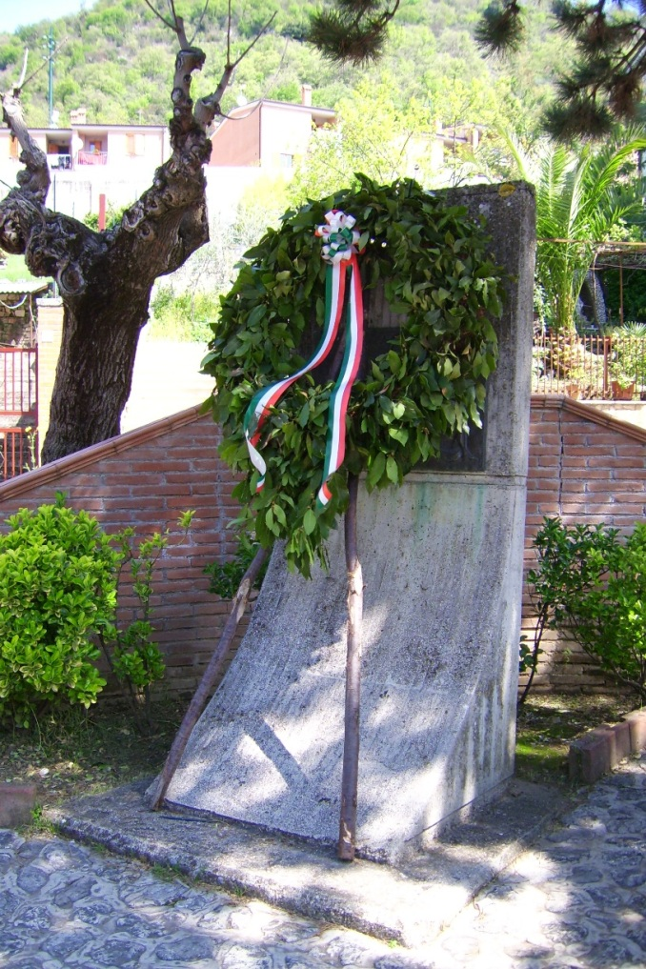
Dopo la pioggia dei giorni precedenti, il sole ha riempito di luce la grande piazza-parcheggio a ridosso delle scuole e del Parco “G. Rodari”. La manifestazione si è svolta velocemente, con la banda che ha suonato gli inni di rito, il parroco don Santino Borali che ha recitato le consuete orazioni, il sindaco che ha deposto la corona (troppo grande da occultare completamente il monumento) in silenzio. Perché? Perché qui non si fanno mai discorsi? Intorno a questo monumento, che negli anni Settanta del passato secolo tutti volevano, aleggia un mistero o, peggio, una maledizione inspiegabile.
Il monumento. L’opera, molto semplice nello stile e realizzata inizialmente in Piazza della Repubblica dai carpentieri rovianesi (tra gli altri Scacchi Umberto e Folgori Luigi), nel 1980 fu inaugurata dalla partigiana romana Carla Capponi, medaglia d’oro alla Resistenza. Sulla stele in cemento armato fu collocata una formella in bronzo con un bassorilievo, opera di Giancarlo Maggini, che raffigura una donna (o la Madonna) che abbraccia i tre giovani rovianesi uccisi dai tedeschi. Nel 1989 il monumento fu spostato in piazza della Libertà. Di tanto in tanto i sindaci ci mettono le mani e sistemano ora le aiuole, ora il pavimento, ora costruiscono un muretto scenografico: ma nessuno, malgrado più volte siano state loro consegnate proposte scritte di dediche, ha il coraggio, meglio il dovere civico, di completare l’opera con una memoria che renda palese chi si ricorda con questo monumento e cosa esso rappresenta nella storia rovianese e, più in generale, italiana.
La strage. Il 30 di aprile del 1944 Roviano assistette terrorizzato all'assassinio di tre padri di famiglia ad opera dei nazisti. Il ricordo di quella giornata orribile è ancora molto vivo negli sguardi e nelle parole degli anziani del paese. Ma cosa era accaduto? In località "Immagine" - raccontano gli anziani - in un agguato, che non aveva nulla di politico, era stato ucciso un tedesco e ne era stato ferito gravemente un altro. Per fortuna che una infermiera del "Lazarèt" (l’ex-convento OMI situato a qualche km dall'abitato allora occupato dai tedeschi e trasformato in ospedale, oggi miseramente abbandonato) aveva fatto a un giovane locale 1a soffiata sull’imminente rastrellamento deciso dai comandi nazisti! “Questa cosa permise ai rovianesi di fuggire e nascondersi nei pagliai, nelle stalle, sul campanile della chiesa, nelle grotte della montagna ed oltre il fiume Aniene, nelle macchie d'Anticoli, altrimenti – raccontano gli anziani - la strage sarebbe stata di ben altre proporzioni”. Qualcuno, però, non volle lasciare sola nella casa violata dai tedeschi la giovane moglie e, vanamente, tentò di nascondersi sopra "ju pésele" o in soffitta. Sotto le raffiche omicide dei mitra e davanti agli occhi attoniti della moglie e dei piccoli figli, morirono Angelo Tarquini di 39 anni e il cognato Stefano Crialesi di 29. Il rastrellamento finì solo dopo che i nazisti ebbero catturato dieci civili rovianesi, tradotti tutti ad Arsoli per essere fucilati (ma poi liberati), e pugnalato al cuore Secondo Croce, di 37 anni, abbandonandolo lontano dal paese in una scarpata in località "Ju Fossatu". Il Croce, che aveva avuto il torto di sparare ai soldati perché questi importunavano la donna di un suo parente, era stato riconosciuto come uno degli assalitori.
Una storia triste, uguale a mille altre accadute durante la guerra… Ma cosa c' entravano una reazione militare e una vendetta cosi sproporzionate? Poteva una "questione d’onore" giustificare il barbaro assassinio di altri padri di famiglia innocenti?
Sono passati tanti anni... Nella valle dell' Aniene sono state consumate molte altre stragi anche più gravi (Madonna della Pace con 15 vittime, Vicovaro con 30 assassinati). Dobbiamo rimuovere tutto, dimenticare anche queste esecuzioni orrende e ingiuste? La memoria si coltiva, non si annulla né si droga con revisionismi fasulli e secondo convenienze contingenti.
Per questo non ci spieghiamo perché a Roviano nessun sindaco non vuole completare il Monumento alla Resistenza, al quale in occasione del 25 aprile pure tutti si recano in corteo, e perché l’Amministrazione comunale ancora non ha aderito alla “Rete per la storia della Resistenza nella valle dell’Aniene”, della quale è capofila Castel Madama, ed alla quale partecipano già molti comuni (Vicovaro, Canterano, Tivoli) e associazioni culturali.

L’articolo è uscito su XL dell’8.5.2008

